长春嘉信通信信息技术有限公司创建于2006年，注册资金壹仟万元，专业从事信息与通信专网解决方案及技术服务，致力于为能源、教育、医疗、交通、金融、政府等客户提供行业解决方案和服务，公司已建立覆盖吉林省内销售和服务网络。

嘉信通信始终关注科学有效的技术解决方案，先进完善的公司内部管理，经过十余载的不懈努力，现已成为中兴通讯吉林省电力行业唯一授权代理商，艾默生、思科、三星、萨基姆、凯迈等国际品牌的长期合作伙伴。

多年来，嘉信通信在专业技术方案解决、售后服务保障等方面获得了业界的广泛认可，规范的公司管理已通过ISO9001质量体系认证，并拥有安全生产许可证、安全技术防范行业工程设计施工资质等相关资质证书。

高水平的专业技术人才团队铸就了嘉信通信为广大客户服务的强大技术保障。公司技术团队中90%以上人员拥有相关行业5年以上工作经验，具备独立设计、安装、调试、维护等一体化工程技术服务能力。公司技术团队始终秉承积极进取、开拓创新的精神，多年来不断追求前沿技术，积累了丰富的实践经验，并一直与国内外大专院校、科研院所及知名厂商保持密切的合作与沟通。

公司始终秉承“诚信、高效、合作、创新”的企业文化，坚持以信誉为前提、以客户为中心、以技术为根本、以质量为保证，努力将嘉信通信打造成吉林省通信行业的领军企业。

**公司主营产品及业务：**

|  |  |  |
| --- | --- | --- |
| **产品分类** | **产品描述** | **备注** |
| **通信产品** | 光传输设备、波分设备、OTN设备、软交换机、程控交换机、调度机、PCM、通信电源、通信蓄电池、交直流分配屏、配线产品、检测仪器仪表、光缆及相关安装调试维护服务等 |  |
| **数据产品** | 路由器、以太网交换机（电信级）、防火墙、IPPBX等相关产品及安装调试维护服务 |  |
| **视讯产品** | 多点控制MCU、会议终端、摄像机、矩阵、中控、录播服务器、电视墙服务器、会议讨论系统、音响设备及会议装修等 |  |
| **监控产品** | 动力环境监控、视频监控 |  |

长春嘉信是省内唯一一家提供光通信产品、数据网产品、视讯产品的集成服务商。

公司的经营理念：以质量求生存；以管理求效益；以技术求发展；以服务求信誉。重信守诺，共创辉煌。坚持不懈的追求和高素质人才是长春嘉信发展的基础，为客户提供优异的解决方案是长春嘉信存在的基石，长春嘉信将一如继往的均衡发展和拓展核心业务，提升技术服务能力，稳步前进。力争成为业界一流的产品、服务和解决方案提供商。

**公司组织架构：**

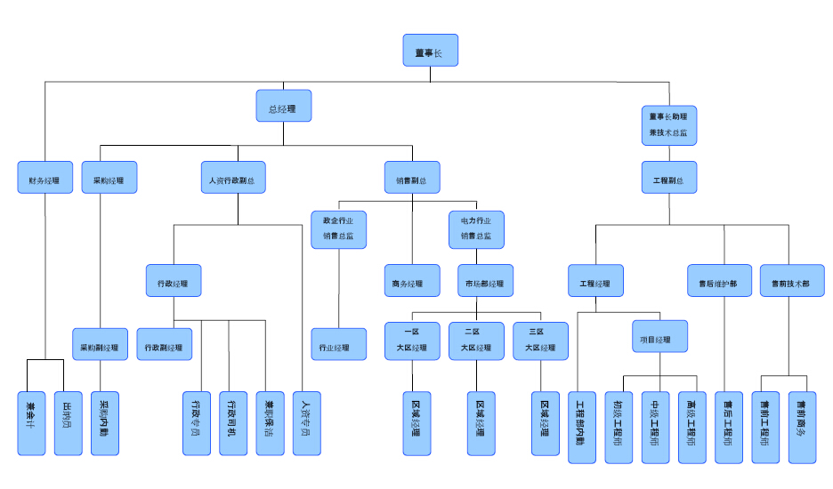

9.1.2 主营产品

主营产品型号说明

1）、通信产品

|  |  |  |
| --- | --- | --- |
| 产品名称 | 主营产品型号 | 厂家名称 |
| 光传输设备 | ZXMP S330 、ZXMP S385 | 中兴通讯 |
| 波分设备 | [ZXONE 8300&8500系列](http://www.zte.com.cn/cn/products/bearer/optical_transmission/wdm_otn/201206/t20120627_341482.html) | 中兴通讯 |
| OTN设备 | [ZXMP M820](http://www.zte.com.cn/cn/products/bearer/optical_transmission/wdm_otn/201206/t20120627_341481.html)、[ZXMP M800](http://www.zte.com.cn/cn/products/bearer/optical_transmission/wdm_otn/201111/t20111114_341477.html)、ZXMP M900、ZXMP M600 | 中兴通讯 |
| 软交换机 | [核心控制设备 ZXSS10 SS1b](http://www.zte.com.cn/cn/products/core_network/fixed_core_network/softswitch/201005/t20100531_341779.html)  [宽带网关 ZXSS10 B100](http://www.zte.com.cn/cn/products/core_network/fixed_core_network/softswitch/201005/t20100531_341778.html)  [宽带网关 ZXSS10 B200](http://www.zte.com.cn/cn/products/core_network/fixed_core_network/softswitch/201005/t20100531_341777.html)  [大容量综合媒体网关 ZXMSG 9000](http://www.zte.com.cn/cn/products/core_network/fixed_core_network/softswitch/201005/t20100531_341776.html)  [综合媒体网关 ZXMSG 9000 MT64](http://www.zte.com.cn/cn/products/core_network/fixed_core_network/softswitch/201005/t20100531_341775.html)  [综合媒体网关ZXMSG 9000 MT256](http://www.zte.com.cn/cn/products/core_network/fixed_core_network/softswitch/201005/t20100531_341774.html) | 中兴通讯 |
| 程控交换机 | ZXJ10系列 | 中兴通讯 |
| 调度机 | HARRIS20-20 | 广州哈里斯 |
| PCM | UXUM1500系列 | 瑞士凯迈 |
| MJ120-07A型多业务数字交叉连接PCM | 南京普天 |
| 通信电源 | [ZXDU68](http://www.zte.com.cn/cn/products/power/power/combined/201005/t20100511_341797.html) 系列、ZXDU58 系列 | 中兴通讯 |
| 通信电源 | NetSure 801系列 | 艾默生 |
| 机房精密空调 | PEX系列 | 艾默生 |
| 通信蓄电池 | DJ系列 | 理士奥 |
| 配线产品 | ODF、DDF、MDF | 华海 |
| 高频开关电源 | DUMP30H、DUMP50H | 北京动力源 |
| 高频开关电源 | PS系列 | 艾默生 |
| 不间断电源 | 工频机：Hipulse-U系列、UL33系列  模块化：APM模块化系列、  高频机：NX系列、eXM系列、ITA系列 | 艾默生 |

2）、数据产品

|  |  |  |
| --- | --- | --- |
| 产品名称 | 主营产品型号 | 厂家名称 |
| 路由器 | [ZXR10 T8000集群路由器](http://www.zte.com.cn/cn/products/bearer/data_communication/router_bmsg/201111/t20111114_341517.html)  [ZXR10 M6000电信级路由器](http://www.zte.com.cn/cn/products/bearer/data_communication/router_bmsg/201111/t20111114_341516.html)  [ZXR10 ZSR智能集成多业务路由器](http://www.zte.com.cn/cn/products/bearer/data_communication/router_bmsg/201111/t20111114_341515.html)  [ZXR10 6800汇聚业务路由器](http://www.zte.com.cn/cn/products/bearer/data_communication/router_bmsg/201206/t20120604_341514.html) | 中兴通讯 |
| 以太网交换机（电信级） | [ZXR10 2900E易维安全交换机](http://www.zte.com.cn/cn/products/bearer/data_communication/ethernet_switch/201011/t20101109_341541.html)  [ZXR10 2800系列二层以太网交换机](http://www.zte.com.cn/cn/products/bearer/data_communication/ethernet_switch/201008/t20100809_341540.html)  [ZXR10 2600系列接入以太网交换机](http://www.zte.com.cn/cn/products/bearer/data_communication/ethernet_switch/201005/t20100510_341535.html)  [ZXR10 5250系列全千兆智能交换机](http://www.zte.com.cn/cn/products/bearer/data_communication/ethernet_switch/201203/t20120305_341534.html)  [ZXR10 5100系列全千兆智能以太网交换机](http://www.zte.com.cn/cn/products/bearer/data_communication/ethernet_switch/201005/t20100510_341533.html)  [ZXR10 3900E易维系列智能路由交换机](http://www.zte.com.cn/cn/products/bearer/data_communication/ethernet_switch/201005/t20100510_341531.html)  [ZXR105900E易维系列MPLS路由交换机](http://www.zte.com.cn/cn/products/bearer/data_communication/ethernet_switch/201005/t20100510_341526.html)  [ZXR10 5900 系列全千兆智能路由交换机](http://www.zte.com.cn/cn/products/bearer/data_communication/ethernet_switch/201005/t20100510_341525.html)  [ZXR10 8900E 系列核心交换机](http://www.zte.com.cn/cn/products/bearer/data_communication/ethernet_switch/201011/t20101109_341523.html)  [ZXR10 8900系列万兆MPLS路由交换机](http://www.zte.com.cn/cn/products/bearer/data_communication/ethernet_switch/201005/t20100510_341522.html) | 中兴通讯 |
| 防火墙 | 防火泥、防火包、防火砖 | 天津安盛达 |

3）、视讯产品

|  |  |  |
| --- | --- | --- |
| 产品名称 | 主营产品型号 | 厂家名称 |
| 多点控制MCU | ZXMVC8900、ZXV10 M900、ZXV10 M9000 | 中兴通讯 |
| 会议终端 | ZXV10 T500、ZXV10 T600、ZXV10 T700S、ZXV10 T800等系列 | 中兴通讯 |

4）、监控产品

|  |  |  |
| --- | --- | --- |
| 产品名称 | 主营产品型号 | 厂家名称 |
| 动力环境监控 | 增强智能型采集单元ZXM10 EISU  智能门禁控制器ZXM10 IDC TR等ZXM10监控单元系列及动环管理系统软件系列  自动切换单元ATSU | 中兴通讯 |
| 视频监控 | ZTE ViewEye®系统 | 中兴通讯 |